Муниципальное бюджетное образовательное учреждение Полевского городского округа
«Школа с.Косой Брод»
Исследовательский проект
« 9 исторических мест моей малой Родины»

Тема: « Обелиск в память павших в Великой Отечественной войне»

Подготовили: учащиеся 9 класса
Полевской 2017
Ценой невероятного напряжения на фронтах, каждодневного подвига в тылу завоевалась Великая Победа.
Великая Отечественная война затронула каждый дом, судьбу каждого жителя нашего села.
Следует напомнить, что только из нашего маленького села ушло на фронт более 200 человек.
К сожалению, время беспощадно. Из 73 вернувшихся с войны солдат уже никого нет в живых.
В 1966 году в честь Победы в Отечественной войне и в память о погибших кособродцах был сооружен обелиск.
Мы каждый день ходим мимо этого памятника, знаем о высеченных именах тех, кто завоевал Победу для нас, для будущих поколений. Мы гордимся ими и равняемся на них.
Низкий поклон и бесконечная благодарность вам за мир, спокойствие, за свободную страну!
В год 75-летия Уральского добровольческого танкового корпуса мы решили узнать побольше нем.
11 марта 2018 года исполняется 75 лет Уральскому добровольческому танковому корпусу.
Идея создания крупного танкового соединения добровольцев возникла в трудовых коллективах уральских заводов в дни, когда страна находилась под впечатлением от разгрома фашистов под Сталинградом.
Исходя из местных условий и ресурсов областей, соединения и части корпуса формировались в Свердловске, Молотове ( ныне Перми), Челябинске. Алапаевске , Дегтярске, Троицке, Миассе, Златоусте, Кусе и Кыштыме.
Государство не затратило на его формирование ни одной копейки. Все, что необходимо было для корпуса ( от пуговиц до танков Т-34) было сделано трудящимися сверх плана или приобретено на их сбережения. А в годы войны это – не предел человеческих сил и возможностей.
Добровольно было подано 110 000 заявлений, что в 12 раз было больше, чем требовалось для укомплектования корпуса, а отобрано 9660 человек, при этом ставились условия, что коллектив заменит уходящих на фронт.
11 марта 1943 год. Народный комиссар обороны присвоил корпусу наименование – 30-й Уральский добровольческий танковый корпус. В торжественной обстановке добровольцам было вручено оружие и боевая техника. Этот день и считается днем его рождения.
Уральским танкистам. Не имевшим боевого опыта, противостояли отборные части противника, оснащенные «тиграми», «пантерами».
Боевой путь УДТК оставил свыше 5000 км от Орла до Праги.
За 2 года войны танковый корпус освободил сотни городов и тысячи населённых пунктов.
Урал в годы войны выпускал 40% всей военной продукций.
Не знаю, что б стало
В полях по Москвою,
На Курской дуге, где металл закипал.
Когда б не уральцы-
Рабочий и воин,
Что вместе взошли
На один пьедестал.
(Слайды)
Мы, учащиеся 9 класса, задали себе вопрос:
« Может, наши земляки-кособродцы были среди тех, кто воевал в Уральском танковом добровольческом корпусе»?
Изучив материалы из школьного музея, поискав в сайте «Мемориал» Мин обороны РФ и другие источники
узнали, что из Полевского района добровольцами легендарного танкового корпуса стали 7 человек. Они на фотографии. Среди них нет никого из нашего села. (Слайд)
Мы выяснили, что 7 человек с Косого Брода служили в танковых войсках.
Вот их имена:
Ашарин Николай Семёнович 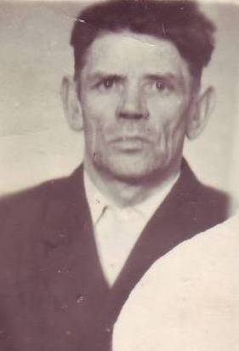
В 1941 году ушел на фронт. Танкист. Старший лейтенант. Воевал на 2 Украинском фронте, принимал участие в сражениях за Москву, за Смоленск, на Курской дуге.
Имеет боевые награды.

Зюзёв Пантелеймон Петрович.
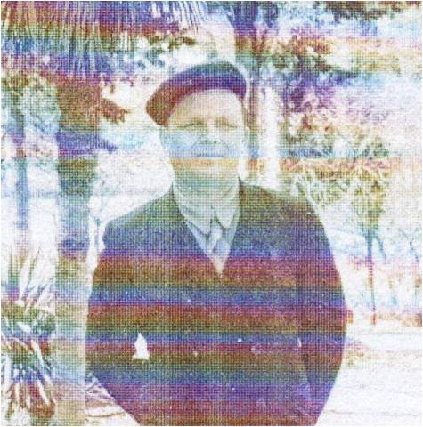
Танковый пулеметчик, воевал на Белорусском фронте.
Имеет боевые награды.

Макушев Александр Сергеевич.

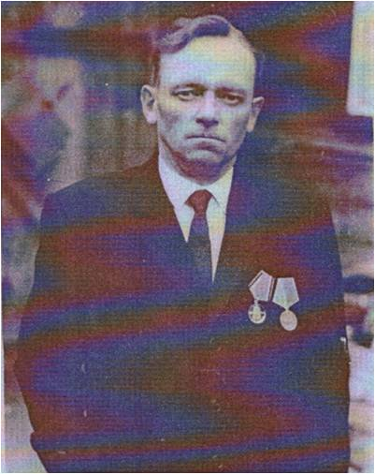
В 1940 году призван на срочную службу. Наводчик танка, после ранения наводчик 45 мм пушек.
Имеет боевые награды.

Михеев Александр Никитич.
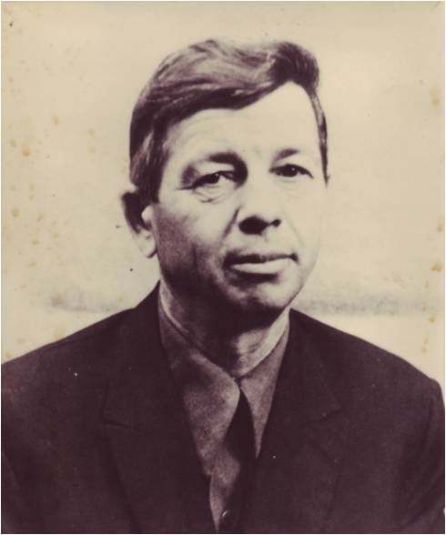
Старший сержант, помощник командира танкового взвода.
Воевал на 2 Украинском фронте. После ранения обучал молодых бойцов на танкистов.
Имеет боевые награды.

Пономарев Дмитрий Аркадьевич.
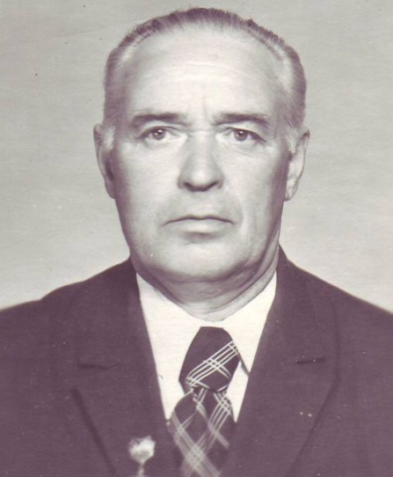
Воевал 30-й танковой дивизии. Воинское звание- стрелок.
Имеет боевые награды, так же награды за послевоенный мирный труд.

Секачев Иван Николаевич.
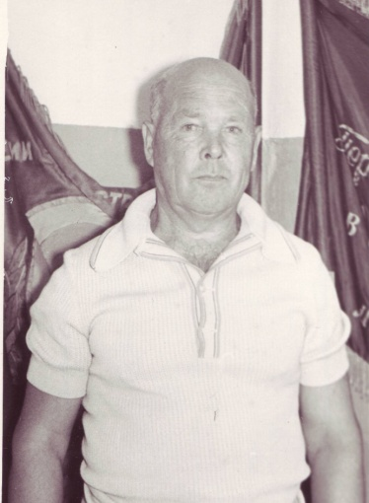
Принимал участие в боевых действиях в составе 18-й легкотанковой бригады на 2 Украинском фронте.
Имеет боевые награды.

Филинков Александр Платонович.
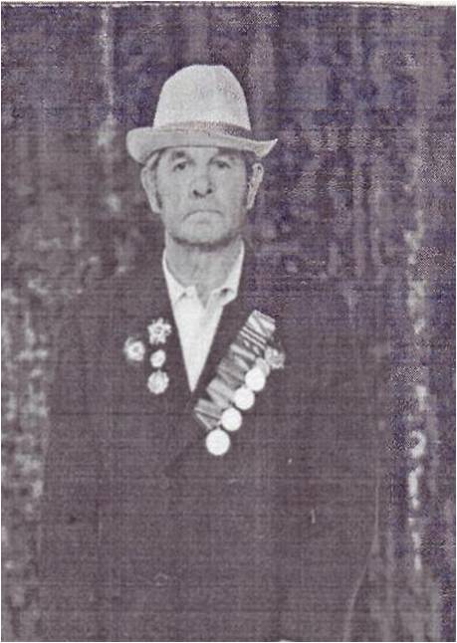
Механик – водитель танка. Старшина. Воевал в 30-м отдельном танковом полку на 2 Украинском фронте.
Имеет боевые награды, в том числе орден Красной Звезды.

Эти воины- наши прадеды, в 1941 году им было по 20-25 лет. Обычные парни. На плечи таких солдат легла вся тяжесть войны. Они заменили солдат, погибших или раненых в первые месяцы войны, они стали в строй вместо рабочих , которые нужны были на военных заводах.
Нам понравилось узнавать о судьбах наших сельчан, и следующему классу предлагаем продолжить изучение «Обелиска в память павших в Великой Отечественной войне».
